УО «Белорусский государственный университет информатики и радиоэлектроники»

Кафедра ПОИТ

Отчет по лабораторной работе № 1

по предмету «Архитектура компьютерной техники и операционных систем»

Вариант 21

Выполнил:

Панкратьев Е.С.

гр. 251003

Проверил:

Аврамец Д. В.

Минск 2023

Задание № 3

|  |  |  |  |  |  |  |
| --- | --- | --- | --- | --- | --- | --- |
| A1 | A0 | B1 | B0 | A < B | A = B | A > B |
| 0 | 0 | 0 | 0 | 0 | 1 | 0 |
| 0 | 0 | 0 | 1 | 1 | 0 | 0 |
| 0 | 0 | 1 | 0 | 1 | 0 | 0 |
| 0 | 0 | 1 | 1 | 1 | 0 | 0 |
| 0 | 1 | 0 | 0 | 0 | 0 | 1 |
| 0 | 1 | 0 | 1 | 0 | 1 | 0 |
| 0 | 1 | 1 | 0 | 1 | 0 | 0 |
| 0 | 1 | 1 | 1 | 1 | 0 | 0 |
| 1 | 0 | 0 | 0 | 0 | 0 | 1 |
| 1 | 0 | 0 | 1 | 0 | 0 | 1 |
| 1 | 0 | 1 | 0 | 0 | 1 | 0 |
| 1 | 0 | 1 | 1 | 1 | 0 | 0 |
| 1 | 1 | 0 | 0 | 0 | 0 | 1 |
| 1 | 1 | 0 | 1 | 0 | 0 | 1 |
| 1 | 1 | 1 | 0 | 0 | 0 | 1 |
| 1 | 1 | 1 | 1 | 0 | 1 | 0 |

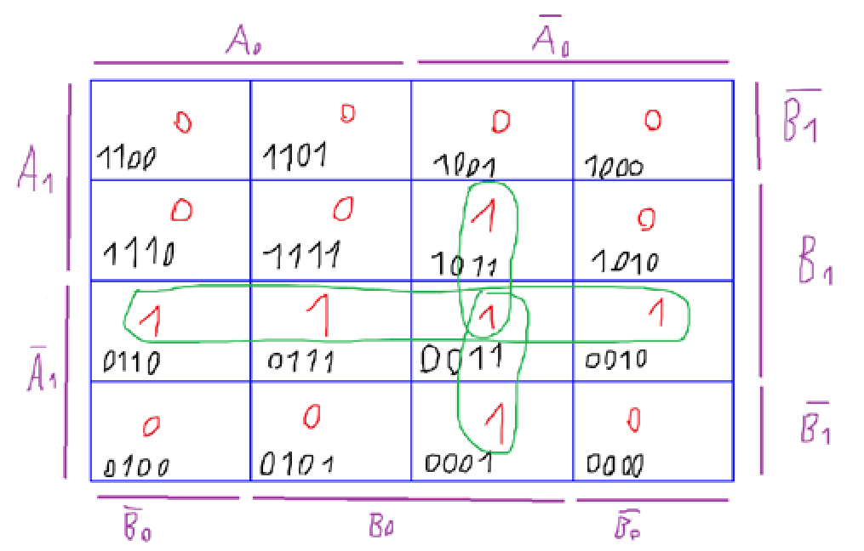

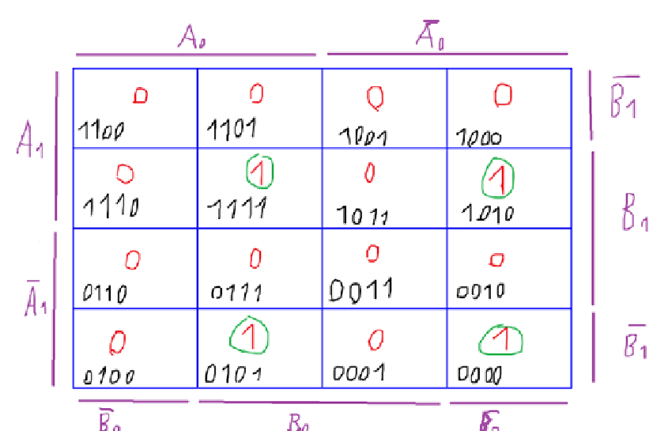

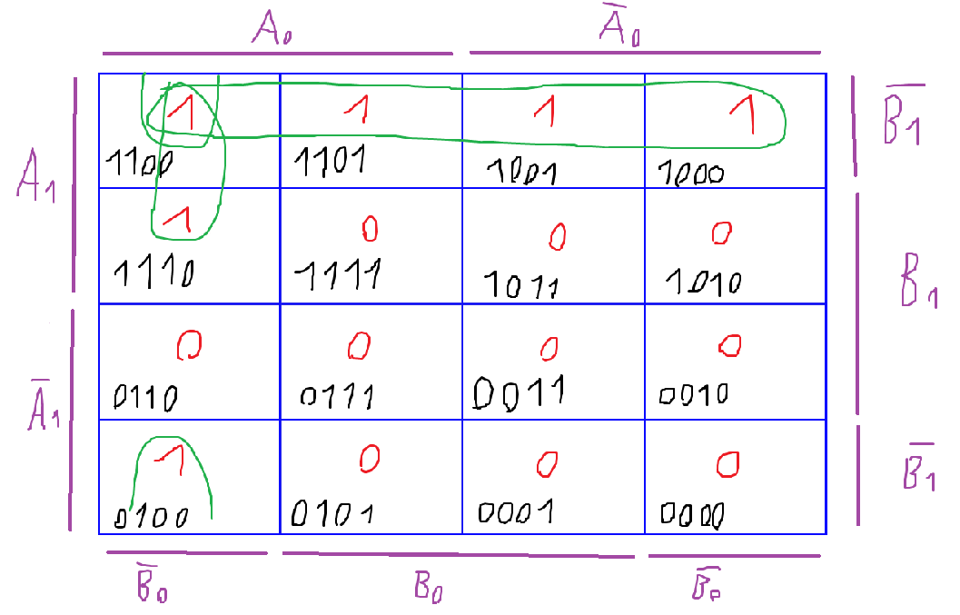



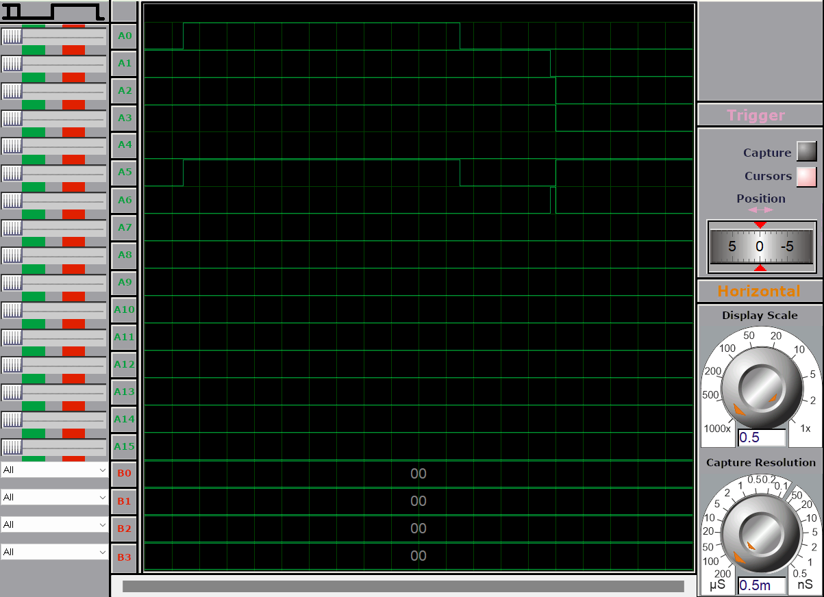

Задание № 6

|  |  |  |  |  |
| --- | --- | --- | --- | --- |
| PI | A | B | S | PO |
| 0 | 0 | 0 | 0 | 0 |
| 0 | 0 | 1 | 1 | 0 |
| 0 | 1 | 0 | 1 | 0 |
| 0 | 1 | 1 | 0 | 1 |
| 1 | 0 | 0 | 1 | 0 |
| 1 | 0 | 1 | 0 | 1 |
| 1 | 1 | 0 | 0 | 1 |
| 1 | 1 | 1 | 1 | 1 |

PI – перенос из предыдущего разряда

A – бит первого числа

B – бит второго числа

S – сумма

PO – перенос в следующий разряд

$$S=\overline{A} B \overline{PI} ∨A \overline{B} \overline{PI} ∨\overline{A} \overline{B} PI ∨A B PI$$

$$PO=A B \overline{PI} ∨\overline{A} B PI ∨A \overline{B} PI ∨A B PI$$

Одноразрядный сумматор:



Четырехразрядный сумматор:



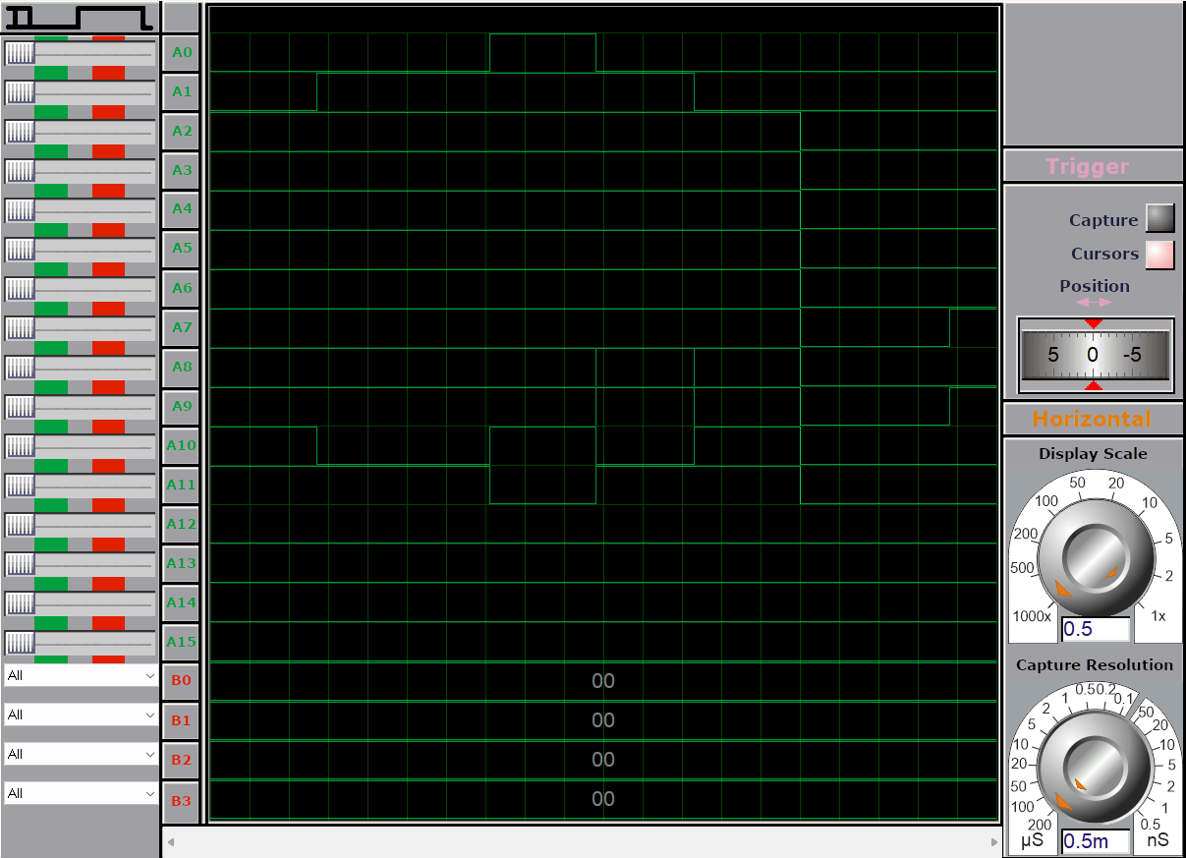

Задание № 12



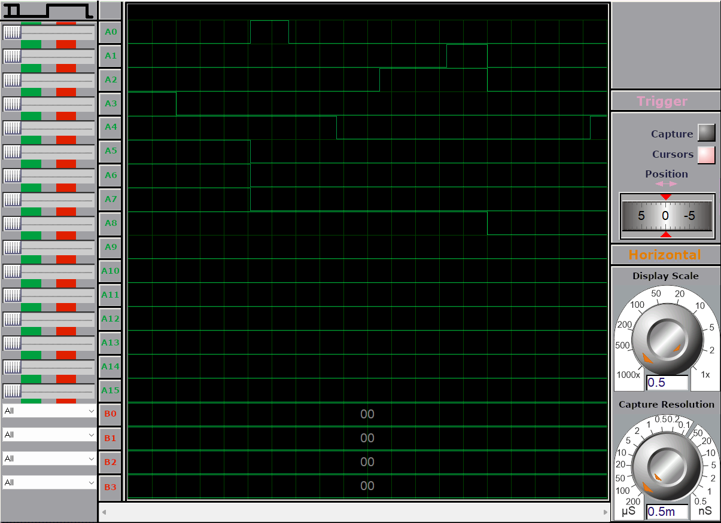

Задание № 16



